Rapporto

7849 R 25 maggio 2021 DFE / DSS

della Commissione gestione e finanze
sul messaggio 8 luglio 2020 concernente la richiesta di un credito di costruzione di CHF 4'550’000.- per la terza fase di ristrutturazione, di risanamento energetico e di adeguamento alle normative di sicurezza antincendio del Centro professionale e sociale (CPS) a Gerra Piano

INTRODUZIONE
Il Centro professionale e sociale di Gerra Piano (in seguito CPS), disegnato dall’arch. Augusto Jäggli, risale ormai all’inizio degli anni Settanta. Il primo aprile 1974 aprì i battenti.

1.1 Il CPS
Scopo: l'inserimento nel mercato del lavoro di persone costrette, per ragioni di salute, ad un riorientamento professionale o ad una scelta mirata riguardo alla prima formazione. Le proposte del CPS sono le seguenti:
- accertamento professionale orientato all’elaborazione di progetti reintegranti;
- formazione in settori professionali presenti all’interno della struttura;
- accompagnamento alla formazione esterna.

Gli utenti sono segnalati da:
- uffici cantonali dell’assicurazione invalidità (AI);
- Pretirocinio d’orientamento;
- Pretirocinio d’integrazione;
- Scuole speciali e
- USSI - Ufficio del sostegno sociale e dell’inserimento.

Il finanziamento è regolamentato da una convenzione sulle prestazioni, sottoscritta con l'Ufficio AI del Canton Ticino, che definisce l'entità del contributo.
La struttura: suddiviso in cinque Blocchi; i blocchi uno, due e tre sono stati risanati ed adeguati a norme e contenuti logistici tra il 2005 e il 2013 con i seguenti messaggi governativi:
- M n. 5550 del 13 luglio 2004 (1° fase), CHF 2'870’650;
- M n. 5960 del 4 settembre 2007 (2° fase), CHF 888'000;
- M n. 6482 del 29 marzo 2011 (2° fase), CHF 5'677’920.
Si tratta ora di affrontare una terza fase di ristrutturazione che prevede, oltre all’ultimazione dei lavori lasciati in sospeso, degli interventi tecnici, un nuovo riassetto logistico del blocco quattro e il risanamento del tetto del blocco cinque.

Fino alla fine del 2017 il blocco quattro era occupato e locato dall’Associazione comunità familiare di Lugano, da allora è sfitto in attesa della presente ristrutturazione.

1.2 Ristrutturazione attuale a seguito di nuova destinazione
La ristrutturazione del blocco quattro venne intenzionalmente rinviata sino a chiarimenti circa una sua nuova destinazione logistica. Questa sarà caratterizzata dalle seguenti attività volte a dare valore aggiunto al CPS in modo da fornire:
- apertura e collaborazione con Enti ed Associazioni esterne nella gestione della struttura;
- possibilità di ulteriori insediamenti formativi e professionali;
- gestione più razionale degli spazi e del costo del personale;
- riduzione dei costi di locazione in seguito al trasferimento di Servizi ubicati in sede esterna presso terzi.

Per raggiungere questi obiettivi sono state individuate e settorializzate le seguenti attività:
- al livello di ingresso: asilo nido e progetto extrascolastico;
- al primo piano: servizio commercio ed informatica del CPS, aperti anche al servizio di un’utenza esterna;
- al secondo piano: Foyer del CPS quale alternativa alla chiusura del Foyer a Bellinzona (Villa Elzi).

Al capitolo 2.1 del messaggio (a cui rinviamo per i dettagli), il Governo descrive l’evoluzione legislativa e i nuovi compiti dell’Ufficio AI, quindi le nuove necessità di reinserimento e formazione professionali dettate anche dai mutamenti del mondo del lavoro e dalle tipologie di invalidità (fisiche, psichiche, polipatologiche).

Il CPS si è aperto anche alla collaborazione con altre strutture, offrendo spazi e servizi in sinergia con il territorio, in particolare con il Pretirocinio, il Centro Psico educativo e il Comune di Cugnasco-Gerra.

Nel settembre 2017 è stato creato il nuovo Ufficio degli invalidi (UI) raggruppando sotto una direzione unica il CPS e l'UI. I collaboratori dell'UI sono stati trasferiti nella sede del CPS a Cugnasco-Gerra.

Il CPS ha pertanto dovuto riqualificare gli stabili dal punto di vista logistico e dell'accoglienza, per adeguarli ai tempi e alle nuove esigenze interne, nonché degli standard edili ed energetici.

IMPIANTO EDIFICATORIO E INTERVENTI DI RISTRUTTURAZIONE E RISANAMENTO
Situato a Gerra Piano su via Terriciuole 1, all’angolo con via Cantonale, rappresenta un importante esempio di architettura pubblica del secolo scorso. L’edificio non sottostà a particolari restrizioni per l’Ufficio beni culturali, ma è comunque degno di una conservazione architettonica.
Il complesso si suddivide in 5 blocchi che, come anticipato sopra, sono già stati oggetto di interventi in tre fasi con messaggi governativi distinti.
Per i dettagli si rinvia al messaggio.

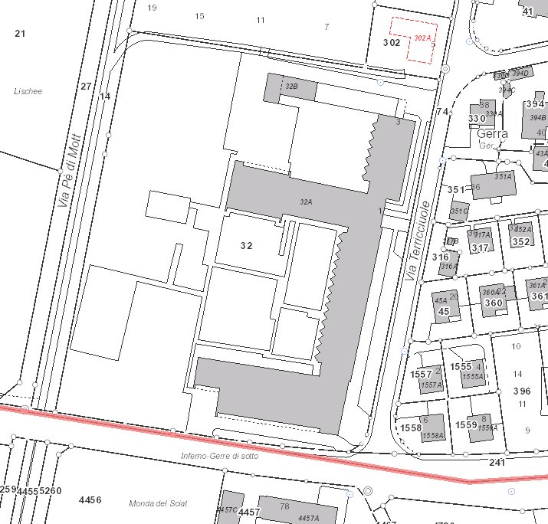
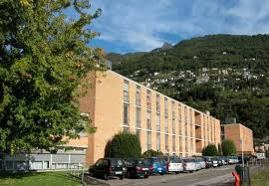
Vista da “Via Cantonale”
1
2
3
4
5

PROPOSTA della quarta e ultima fase
Dalle analisi effettuate dal DSS nel “Rapporto di pianificazione strategica” si evincono le seguenti necessità:
  - un asilo nido e un centro extrascolastico;
  - l’insediamento del potenziamento di alcune attività del CPS (settore informatica e commercio);
  - e un foyer per giovani ragazzi in sostituzione di Villa Elzi a Bellinzona, chiuso nel 2016.

Lo studio di fattibilità allestito dallo studio Stefanini ha confermato che il blocco 4 è adeguato ad accogliere tali funzioni, le stesse saranno così suddivise:
- P-1: archivi e depositi;
- PT (piano rialzato): asilo nido e centro extra-scolastico;
- P1: “settore commercio e informatica del CPS” (comprensivi di servizio di consulenze per esterni);
- P2: foyer.

Programma spazi
P n. | Funzione |  |  |  |  | SE tot m2
PT | Asilo Nido e centro extrascolastico |  |  |  |  | 261.00
P1 | CPS servizio commercio e informatica |  |  |  |  | 270.00
P2 | Foyer |  |  |  |  | 256.00
 | TOTALE |  |  |  |  | 787.00*

*Alla presente richiesta bisogna poi aggiungere tutte le superfici per i servizi di supporto e per la circolazione interna.
L’intervento di risanamento previsto è complesso e globale, e risponde sia all'esigenza di garantire un secondo ciclo di vita di tutti gli elementi costruttivi e tecnici, sia alle richieste legislative e normative attuali cui un edificio pubblico è assoggettato.
Di particolare importanza è la presenza di amianto e di PCB la cui rimozione è prevista all’inizio del cantiere secondo le regole dell’arte.
I lavori previsti riguardano soprattutto i blocchi 4 e 5 ma non solo.
Le caratteristiche tecniche dell’opera e gli interventi previsti sono dettagliatamente illustrati nel Messaggio a cui si rinvia (pag. 6-8)
Considerato che l’edificio è degno di conservazione architettonica la SPAAS ha concesso la deroga per la certificazione Minergie© della ristrutturazione. Ciò nonostante sono stati implementati tutti quegli accorgimenti atti a non comprometterne una futura certificazione.
Nel nuovo edificio saranno trasferite le attrezzature informatiche già in dotazione dell’attuale unità, riservati i loro aggiornamenti secondo i piani di sostituzione o ampliamento previsti dal settore informatica del CPS, responsabile per la gestione IT interna.
Bisogna per contro tener conto delle componenti attive dell’installazione informatica, della quota parte della centrale telefonica che serve l’intero centro professionale, delle antenne wireless, come richiesto dalle direttive del CSI, nonché delle spese per le attivazioni.

Infine, l’intervento prevede l’aggiornamento e il ripristino, laddove necessario, del rispetto delle normative e delle leggi in vigore in materia edilizia e di sicurezza

INVESTIMENTO
  - Dettaglio costi
Con il credito residuo della 2° fase di risanamento di CHF 237'049.- il CdS autorizzava la Sezione della logistica a procedere alla progettazione fino alla fase 4.41 (SIA 112) della 3° fase di ristrutturazione e procedere in seguito all’allestimento del presente messaggio.
Ad ottobre 2019 è presentazione del progetto definitivo.
Gli importi esposti nella ricapitolazione dei costi risultano, in ragione dell’80% del volume complessivo delle opere, dalle offerte oggetto di concorso d’appalto pubblicate durante l’inverno 2019-2020; per il rimanente 20%, è il risultato di una valutazione-preventivo effettuata dal team di progettazione.
Il preventivo di massima prevede un tetto massimo di spesa di CHF 4'550’000. - (IVA e costi CSI compresi):

 |  | Blocchi  4-5 | Blocchi  1-2-3 | TOTALE
A | Fondo |  |  | 0
B | Preparazione | 50’000 | 0 | 50’000
C | Costruzione grezza edificio | 300’000 | 150’000 | 450’000
D | Impianti tecnici edificio | 500’000 | 600’000 | 1’100’000
 | CSI | 55’000 | 0 | 55’000
E | Facciate edificio | 420’000 | 30’000 | 450’000
F | Tetto edificio | 40’000 | 20’000 | 60’000
G | Finitura interna edificio | 750’000 | 70’000 | 820’000
H | Impianti ad uso specifico | 40’000 | 20’000 | 60’000
I | Esterno edificio | 250’000 | 50’000 | 300’000
J | Arredo edificio | 240’000 | 30’000 | 270’000
V | Costi di progettazione | 300’000 | 169’944 | 469’944
W | Costi secondari | 68’000 | 7’000 | 75’000
Y | Riserva | 35’000 | 10’000 | 45’000
Z | Imposta sul valore aggiunto | 234’696 | 89’085 | 323’781
 | Arrotondamento | 11’275 | 10’000 | 21’275
TOTALE COSTO DELL'OPERA C-G |  | 2’065’000 | 870’000 | 2’935’000
TOTALE COSTO DELLA REALIZZAZIONE B-W |  | 3’013’000 | 1'146’944 | 4'159’944
TOTALE INVESTIMENTO |  | 3'293’971 | 1'256’029 | 4’550’000
 |  | 72% | 28% | 100%

4.2 Ripartizione credito
Il credito di costruzione richiesto è così ripartito:
Ripartizione | Totale netto CHF | IVA | Totale lordo
Sezione logistica | 4'169’698.- | 321’067.- | 4'490’765.-
Centro sistemi informativi | 55'000.- | 4'235.- | 59'235.-
TOTALE |  |  | 4'550’000.-

4.3 Costi manutenzione e gestione corrente blocco 4/5
I costi d’uso dell’immobile sono piuttosto eterogenei e suddivisi in costi di gestione, di manutenzione e di sostituzione (o di rinnovo). In genere i costi di gestione e di manutenzione ordinaria vengono unificati poiché hanno in comune la continuità della spesa, mentre nei costi di sostituzione sono previste spese concentrate in particolari anni della vita utile del bene. Trattandosi di una ristrutturazione, vengono computati i soli costi di gestione e di manutenzione ordinaria.
Il costo annuo per il possesso e l’uso di un bene edilizio ad uso terziario dovrebbe attestarsi nell’ordine del 3% del valore reale di realizzazione dell’edificio riferito alla sostanza costruita. Per la stima si applica il benchmark Svizzero di riferimento per i costi di gestione degli edifici scolastici; moltiplicando tale indicatore alla SP trattata (375 m2) si ottiene un costo annuo pari a circa CHF 30'000.-. A tali oneri, concernenti i costi di manutenzione ordinaria delle superfici interne e di gestione (costi di pulizia, di approvvigionamento e di smaltimento), vanno aggiunti quelli per il mantenimento dell’involucro, stimabili in circa CHF 20'000. -/anno, per un totale complessivo stimato in CHF 50'000.-/anno.

TEMPISTICA modificata per rapporto al Messaggio
Il Messaggio prevedeva una tempistica a partire da una ipotetica approvazione del messaggio ad ottobre 2020. La stessa va quindi adattata come segue, escludendo eventuali procedure di ricorso:
    - giugno 2021 approvazione del messaggio governativo e concessione del credito di costruzione con decreto legge (DL) del Gran Consiglio
    - 3 mesi dopo approvazione del DL per la concessione del credito di costruzione
inizio dei lavori
    - 22 mesi dopo l’inizio dei lavori fine dei lavori
    - 3 mesi dopo la fine dei lavori termine collaudi ed inizio attività scolastiche.

La licenza è stata rilasciata dal Comune di Gerra Piano in data 4 dicembre 2019.
La procedura d’appalto delle opere principali, in ragione dei 4/5 dell’investimento complessivo, è stata effettuata nel rispetto della LCPubb fino alla fase del rapporto di ponderazione.

Il termine previsto per l’ultimazione dei lavori e la consegna dell’opera all’utente è prevista nel corso dell’anno 2023 e non più nel 2022.

CONGRUENZA CON LE LINEE DIRETTIVE E IL PIANO FINANZIARIO
Le Linee direttive (LD) e il Piano finanziario degli investimenti (PFI) contemplano le opere oggetto del presente rapporto.

Le spese di investimento globale sono di CHF 4'550’000. -, e sono così ripartite:
- Sezione logistica: spese d’investimento CHF 4'490’765.- (IVA compresa) ristrutturazione globale (ultimazione Blocchi 1/2/3 – ristrutturazione Blocchi 4/5, già dedotti i crediti per la progettazione);
- Centro sistemi informativi: spese d’investimento di CHF 59'235.- (IVA compresa), installazioni informatiche.

L’intervento edile oggetto del presente messaggio non esplica conseguenze sul personale.

È prevista la collaborazione con il Comune di Cugnasco-Gerra, segnatamente nella messa a disposizione di spazi per l’allestimento di due importanti strutture sociali quali l’asilo nido e il servizio extrascolastico, al momento non esistenti sul territorio comunale.

discussione commissionale e CONCLUSIONI
In conclusione, la proposta del presente messaggio permette di completare gli interventi attuati nella prima (M n. 5550 - 13 luglio 2014) e nella seconda fase (M n. 5960 del
4 settembre 2007 e n. 6482 del 29 marzo 2011) fase. Il centro professionale e sociale diventerebbe un polo importante per la formazione e i servizi sociali del Cantone.

Gli interventi energetici e normativi sono indispensabili per permettere allo stesso di adempiere ai propri compiti sociali, di istruzione e per portare l’edificio ad una qualità energetica sostenibile, abbassando i costi di gestione corrente attuali.
Lo stanziamento del credito proposto con l’allegato decreto legislativo richiede l’approvazione da parte della maggioranza assoluta dei membri del Gran Consiglio
(cfr. art. 5 cpv. 3 Legge sulla gestione e sul controllo finanziario dello Stato del 20 gennaio 1986).

La Commissione ritiene di preavvisare favorevolmente la richiesta di credito che consentirà di ultimare i lavori di tutto il complesso iniziati a tappe dal 2004, mantenendo uno stabile di pregio architettonico, adattandolo alle nuove esigenze tecniche e ambientali, nonché allo scopo di adempiere al meglio alle esigenze dell’utenza particolare.

Per la Commissione gestione e finanze:
Matteo Quadranti, relatore
Agustoni - Bignasca - Biscossa - Bourgoin -
Caprara - Caverzasio - Dadò - Durisch -
Gianella Alessandra - Guerra - Jelmini -
Maderni - Pamini - Sirica

